Міністерство освіти і науки України

Національний університет «Львівська політехніка»

Інститут комп’ютерних наук та інформаційних технологій

Кафедра автоматизованих систем управління



**Звіт**

до лабораторної роботи № 2 з дисципліни

# *Веб-технології та розробка веб-застосувань*

на тему:

**“Основи JavaScript”**

Виконав: студент ОІ-23

Розум Д. В.

Прийняла: асистент кафедри АСУ

Троян О.А.

Львів – 2025

# Лабораторна робота №2: Основи JavaScript

**Мета:** Навчитись застосовувати основні функціональні можливості мови програмування JavaScript, такі як маніпуляції з елементами веб-сторінки, обробка подій, цикли та умови, для реалізації інтерактивності та динамічності веб-сторінкам.

**Варіант №8**

Веб-сайт платформи для онлайн-бронювання квитків на заходи

1. Використати while для відображення лише майбутніх подій.

2. Додати кнопку "Забронювати квиток", яка при натисканні додає подію в розділ "Мої бронювання" і змінює статус кнопки на "Заброньовано".

3. Реалізувати вибір кількості квитків при бронюванні та підрахунок загальної вартості квитків.

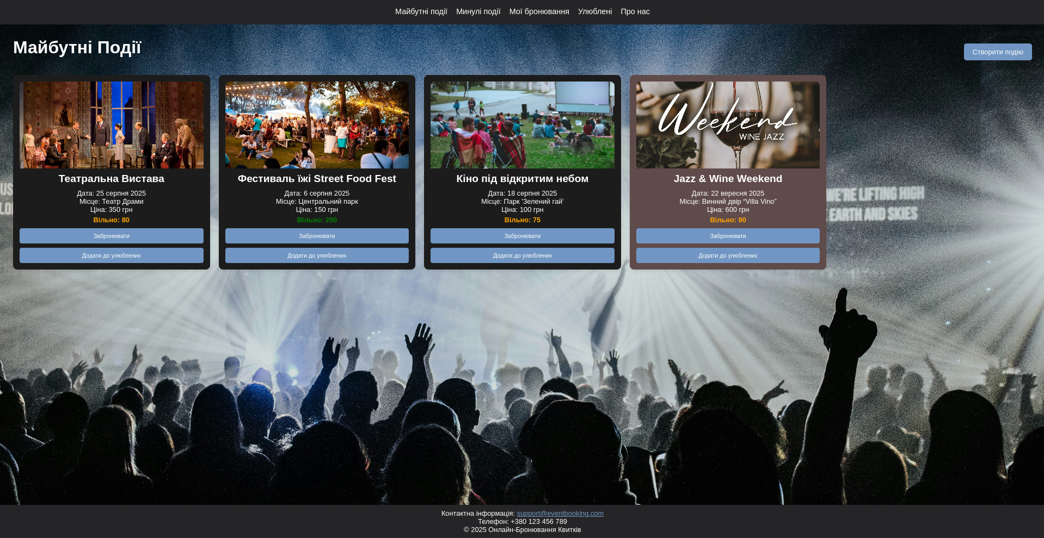Рис. 1. Інтерфейс сторінки майбутніх подій із можливістю бронювання квитків та додавання заходів до улюблених. Відображено інформацію про події, кількість доступних квитків та їхню вартість.

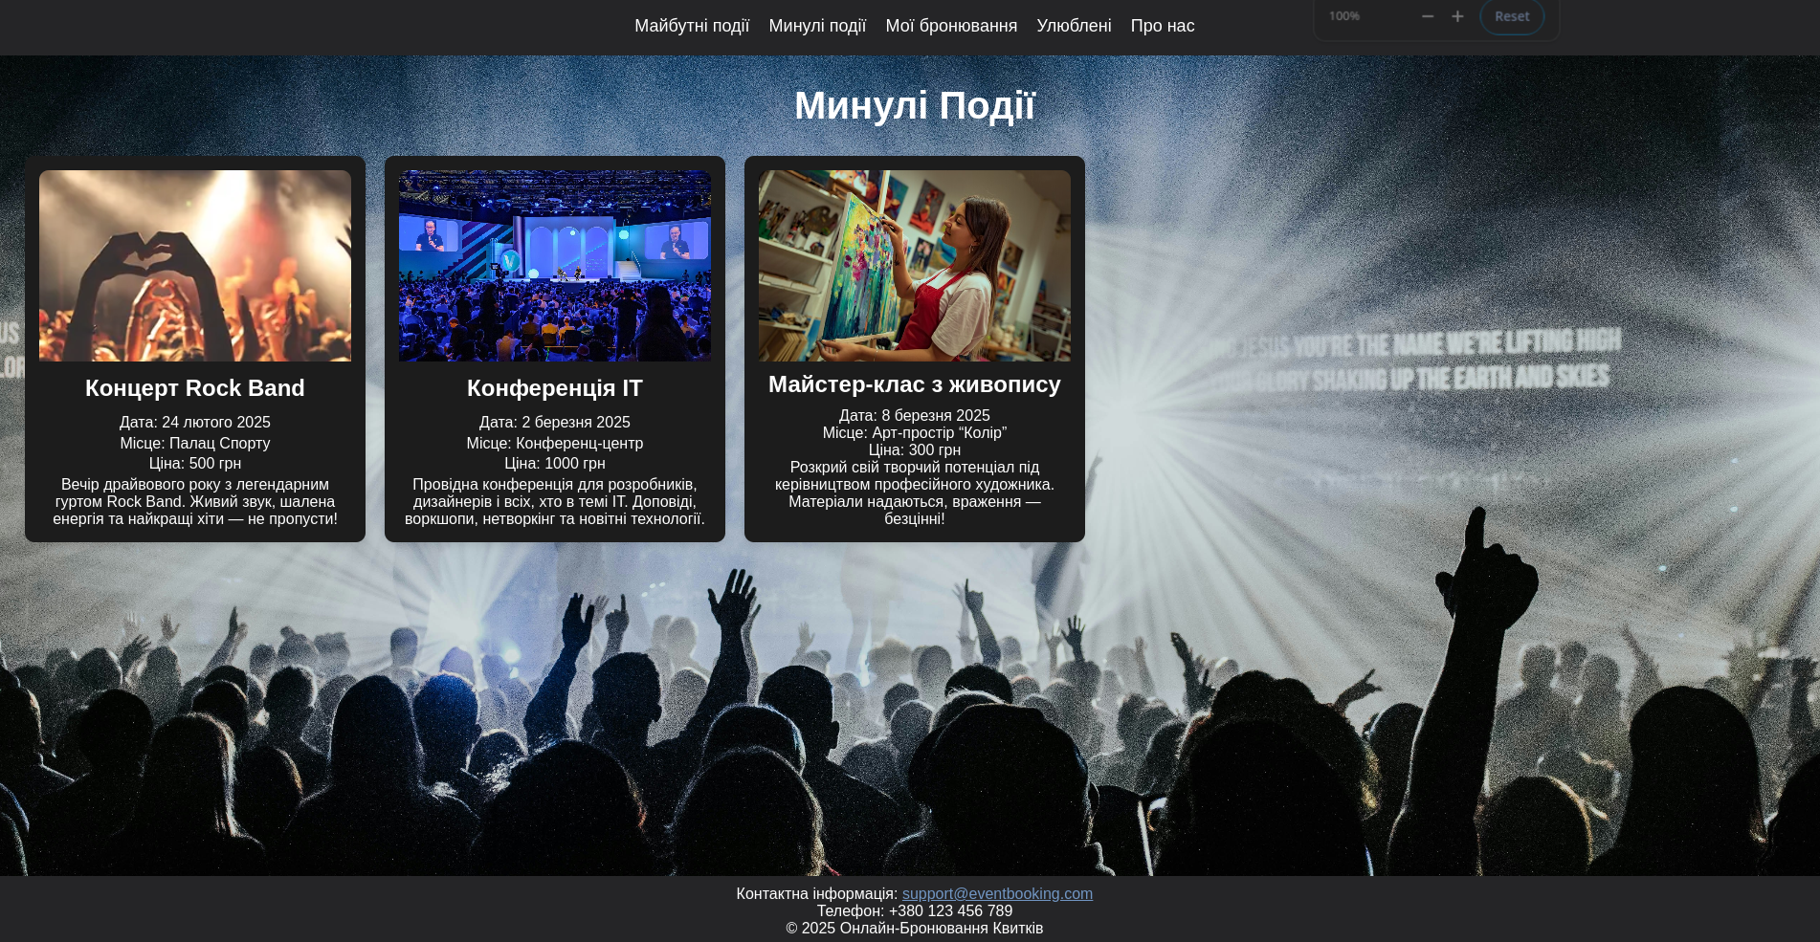 Рис. 2. Сторінка ”Минулі події” на якій відображено перелік минулих заходів із коротким описом, датою, місцем проведення та ціною.

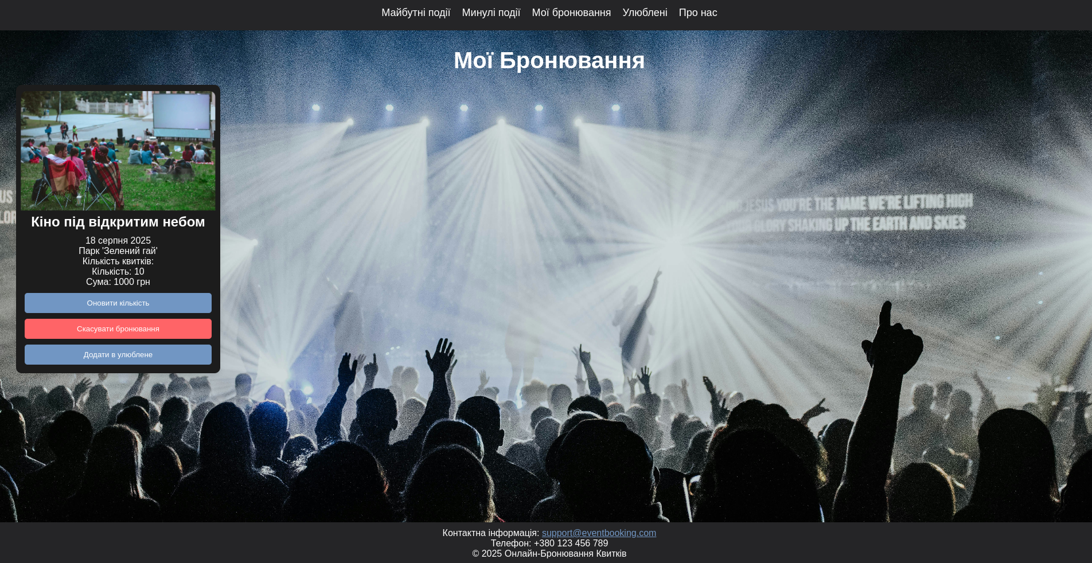Рис. 3. Сторінка відображає список заброньованих подій з можливістю оновити кількість квитків, скасувати бронювання або додати подію до улюблених.

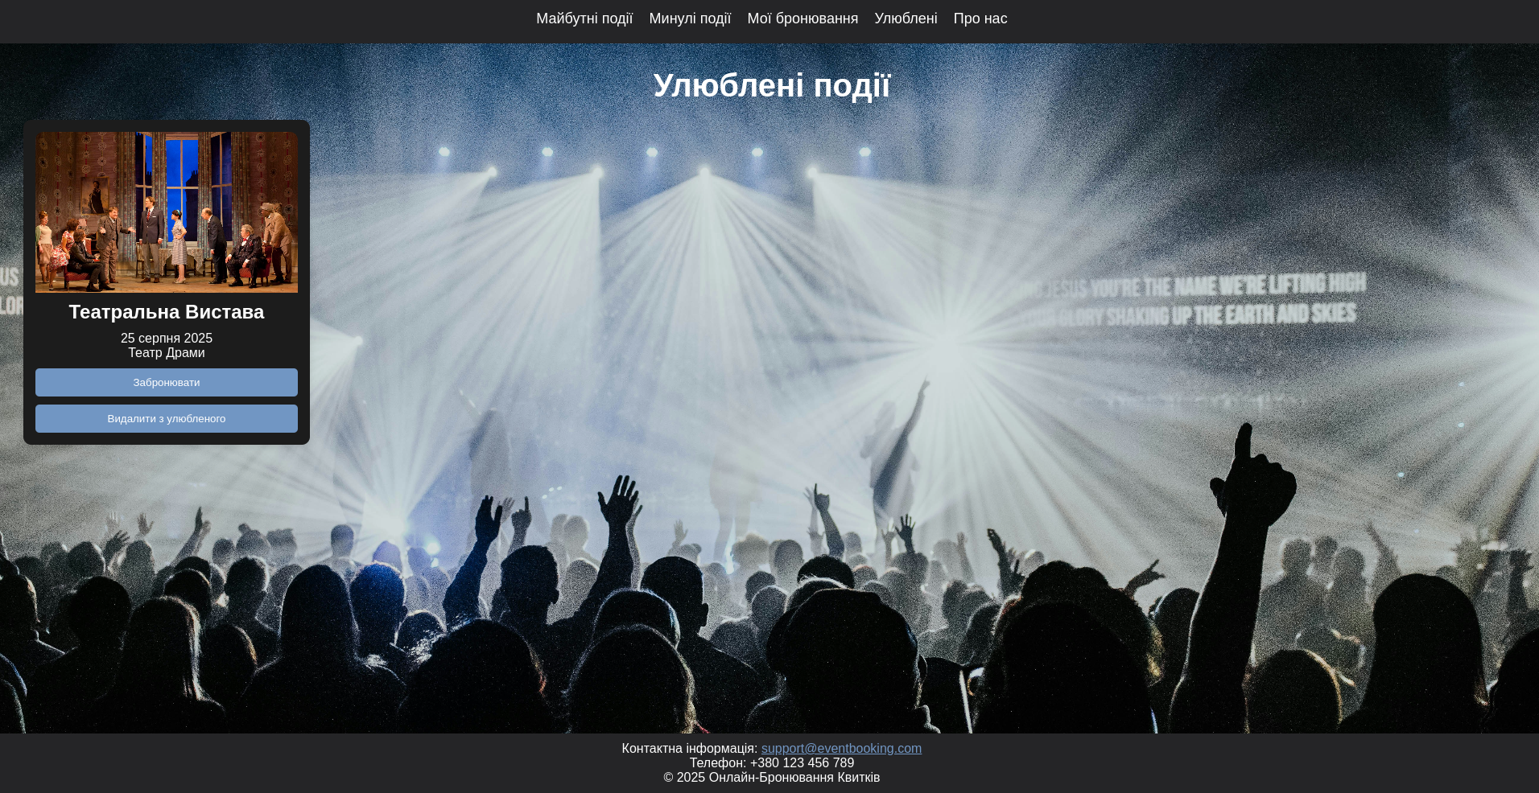 Рис. 4. Сторінка збережених улюблених подій із можливістю швидкого бронювання або видалення із списку улюбленого.

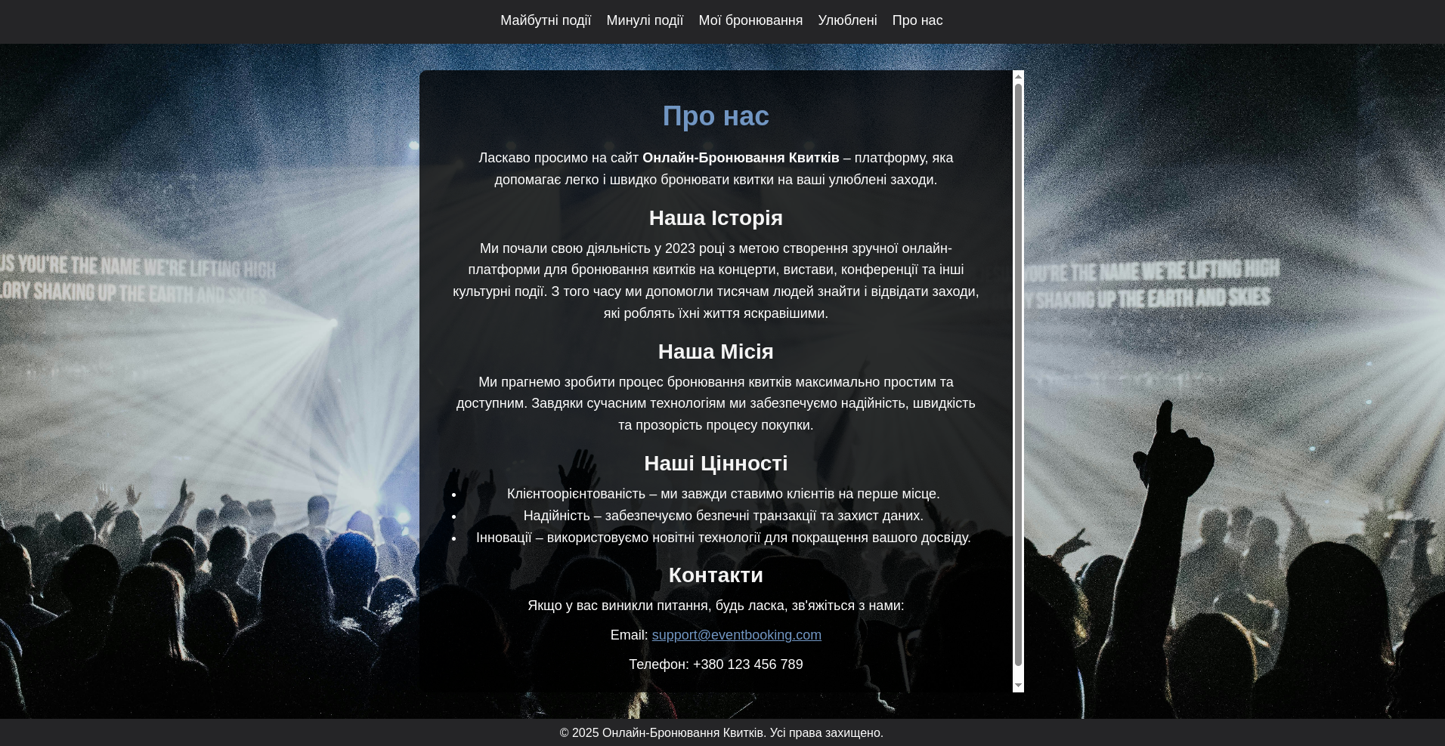Рис. 5. **Сторінка 'Про нас' з інформацією про історію, місію, цінності та контактні дані платформи онлайн-бронювання квитків.**

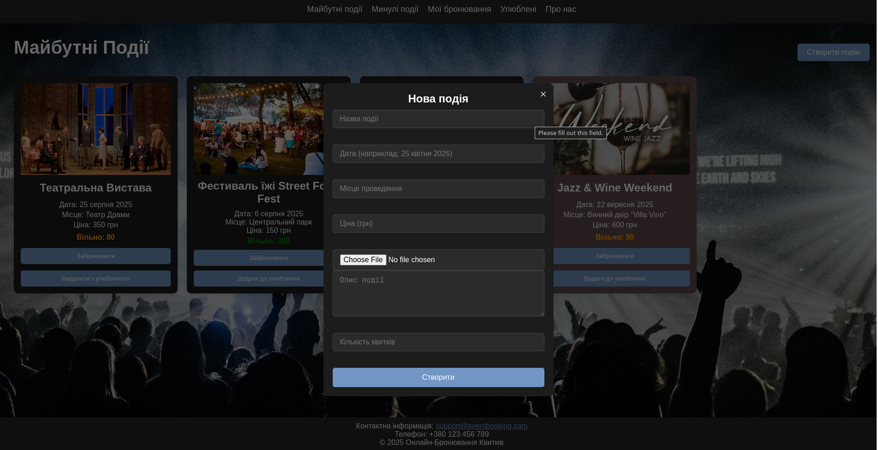Рис. 6. Форма створення нової події з полями для введення назви, дати, місця проведення, ціни, кількості квитків, опису та завантаження зображення.

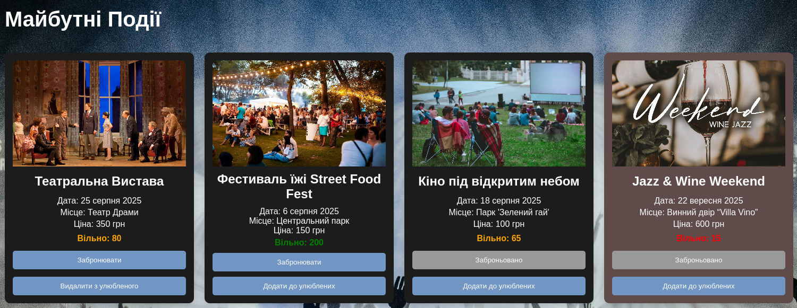Рис. 7. Залежно від кількості доступних квитків змінюється колір тексту: зелений — багато квитків, помаранчевий — середня кількість, червоний — мало квитків.

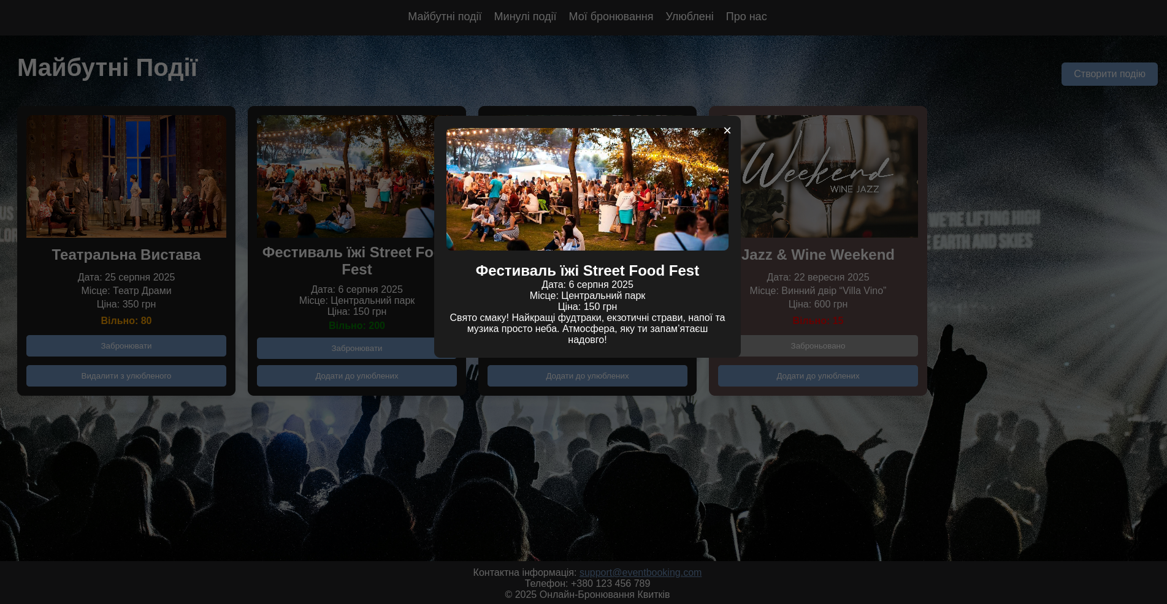Рис. 8. Після натискання на подію відкривається модальне вікно з детальною інформацією про захід: датою, місцем проведення, ціною та описом.

**Висновок:** янавчився застосовувати основні функціональні можливості мови програмування JavaScript, такі як маніпуляції з елементами веб-сторінки, обробка подій, цикли та умови, для реалізації інтерактивності та динамічності веб-сторінкам.

**Додатки:**

**А.** Текст HTML сторінок

***index.html***

<!DOCTYPE html>  
<html lang="en">  
<head>  
 <meta charset="UTF-8">  
 <meta name="viewport" content="width=device-width, initial-scale=1.0">  
 <title>Онлайн-Бронювання Квитків</title>  
 <link rel="stylesheet" href="css/style.css">  
</head>  
<body>  
  
<header>  
 <nav class="navbar">  
 <input type="checkbox" id="menu-toggle">  
 <label for="menu-toggle" class="menu-icon">&#9776;</label>  
  
 <ul class="nav-links">  
 <li><a href="index.html">Майбутні події</a></li>  
 <li><a href="past-events.html">Минулі події</a></li>  
 <li><a href="bookings.html">Мої бронювання</a></li>  
 <li><a href="favorites.html">Улюблені</a></li>  
 <li><a href="about.html">Про нас</a></li>  
 </ul>  
 </nav>  
</header>  
  
<main>  
 <section class="events">  
 <div class="events-header">  
 <h1>Майбутні Події</h1>  
 <button id="create-event-btn">Створити подію</button>  
 </div>  
  
 <div class="event-grid"></div>  
 </section>  
  
  
 <!-- Модальне вікно для створення події -->  
 <div id="create-event-modal" class="modal">  
 <div class="modal-content">  
 <span class="close-create-modal">&times;</span>  
 <h2>Нова подія</h2>  
 <form id="create-event-form">  
 <input type="text" id="event-title" placeholder="Назва події" required><br><br>  
 <input type="text" id="event-date" placeholder="Дата (наприклад: 25 квітня 2025)" required><br><br>  
 <input type="text" id="event-place" placeholder="Місце проведення" required><br><br>  
 <input type="number" id="event-price" placeholder="Ціна (грн)" required><br><br>  
 <input type="file" id="event-image" accept="image/*" required>  
 <textarea id="event-description" placeholder="Опис події"></textarea><br><br>  
 <input type="number" id="event-tickets" placeholder="Кількість квитків" required><br><br>  
 <button type="submit">Створити</button>  
 </form>  
 </div>  
 </div>  
</main>  
  
<footer>  
 <p>Контактна інформація: <a href="mailto:support@eventbooking.com">support@eventbooking.com</a></p>  
 <p>Телефон: +380 123 456 789</p>  
 <p>© 2025 Онлайн-Бронювання Квитків</p>  
</footer>  
  
  
<div id="event-modal" class="modal">  
 <div class="modal-content">  
 <span class="close-modal">&times;</span>  
 <img id="modal-image" src="" alt="">  
 <h2 id="modal-title"></h2>  
 <p id="modal-date"></p>  
 <p id="modal-place"></p>  
 <p id="modal-price"></p>  
 <p id="modal-description"></p>  
 </div>  
</div>  
  
  
<script src="js/index.js"></script>  
  
</body>  
</html>

***past-events.html***

<!DOCTYPE html>  
<html lang="uk">  
<head>  
 <meta charset="UTF-8">  
 <meta name="viewport" content="width=device-width, initial-scale=1.0">  
 <title>Минулі Події</title>  
 <link rel="stylesheet" href="css/style.css">  
</head>  
<body>  
  
<header>  
 <nav class="navbar">  
 <input type="checkbox" id="menu-toggle">  
 <label for="menu-toggle" class="menu-icon">&#9776;</label>  
 <ul class="nav-links">  
 <li><a href="index.html">Майбутні події</a></li>  
 <li><a href="past-events.html">Минулі події</a></li>  
 <li><a href="bookings.html">Мої бронювання</a></li>  
 <li><a href="favorites.html">Улюблені</a></li>  
 <li><a href="about.html">Про нас</a></li>  
 </ul>  
 </nav>  
</header>  
  
<main>  
 <section class="events">  
 <h1 style="text-align:center; margin-bottom: 30px;">Минулі Події</h1>  
 <div class="event-grid"></div>  
 </section>  
</main>  
  
<footer>  
 <p>Контактна інформація: <a href="mailto:support@eventbooking.com">support@eventbooking.com</a></p>  
 <p>Телефон: +380 123 456 789</p>  
 <p>© 2025 Онлайн-Бронювання Квитків</p>  
</footer>  
  
<script src="js/past-events.js"></script>  
</body>  
</html>

***favorites.html***

<!DOCTYPE html>  
<html lang="uk">  
<head>  
 <meta charset="UTF-8">  
 <meta name="viewport" content="width=device-width, initial-scale=1.0">  
 <title>Улюблені події</title>  
 <link rel="stylesheet" href="css/style.css">  
</head>  
<body>  
  
<header>  
 <nav class="navbar">  
 <input type="checkbox" id="menu-toggle">  
 <label for="menu-toggle" class="menu-icon">&#9776;</label>  
  
 <ul class="nav-links">  
 <li><a href="index.html">Майбутні події</a></li>  
 <li><a href="past-events.html">Минулі події</a></li>  
 <li><a href="bookings.html">Мої бронювання</a></li>  
 <li><a href="favorites.html">Улюблені</a></li>  
 <li><a href="about.html">Про нас</a></li>  
 </ul>  
 </nav>  
</header>  
  
<main>  
 <section class="events">  
 <h1>Улюблені події</h1>  
  
 <div class="event-grid">  
 </div>  
 </section>  
</main>  
  
<footer>  
 <p>Контактна інформація: <a href="mailto:support@eventbooking.com">support@eventbooking.com</a></p>  
 <p>Телефон: +380 123 456 789</p>  
 <p>© 2025 Онлайн-Бронювання Квитків</p>  
</footer>  
  
<script src="js/favorites.js"></script>  
  
</body>  
</html>

***about.html***

<!DOCTYPE html>  
<html lang="en">  
<head>  
 <meta charset="UTF-8">  
 <meta name="viewport" content="width=device-width, initial-scale=1.0">  
 <title>Про нас - Онлайн-Бронювання Квитків</title>  
 <link rel="stylesheet" href="css/style.css">  
</head>  
<body>  
  
<header>  
 <nav class="navbar">  
 <input type="checkbox" id="menu-toggle">  
 <label for="menu-toggle" class="menu-icon">&#9776;</label>  
  
 <ul class="nav-links">  
 <li><a href="index.html">Майбутні події</a></li>  
 <li><a href="past-events.html">Минулі події</a></li>  
 <li><a href="bookings.html">Мої бронювання</a></li>  
 <li><a href="favorites.html">Улюблені</a></li>  
 <li><a href="about.html">Про нас</a></li>  
 </ul>  
 </nav>  
</header>  
  
<main class="main-center">  
 <section class="about">  
 <h1>Про нас</h1>  
 <p>Ласкаво просимо на сайт <strong>Онлайн-Бронювання Квитків</strong> – платформу, яка допомагає легко і швидко бронювати квитки на ваші улюблені заходи.</p>  
  
 <h2>Наша Історія</h2>  
 <p>Ми почали свою діяльність у 2023 році з метою створення зручної онлайн-платформи для бронювання квитків на концерти, вистави, конференції та інші культурні події. З того часу ми допомогли тисячам людей знайти і відвідати заходи, які роблять їхні життя яскравішими.</p>  
  
 <h2>Наша Місія</h2>  
 <p>Ми прагнемо зробити процес бронювання квитків максимально простим та доступним. Завдяки сучасним технологіям ми забезпечуємо надійність, швидкість та прозорість процесу покупки.</p>  
  
 <h2>Наші Цінності</h2>  
 <ul>  
 <li>Клієнтоорієнтованість – ми завжди ставимо клієнтів на перше місце.</li>  
 <li>Надійність – забезпечуємо безпечні транзакції та захист даних.</li>  
 <li>Інновації – використовуємо новітні технології для покращення вашого досвіду.</li>  
 </ul>  
  
 <h2>Контакти</h2>  
 <p>Якщо у вас виникли питання, будь ласка, зв'яжіться з нами:</p>  
 <p>Email: <a href="mailto:support@eventbooking.com">support@eventbooking.com</a></p>  
 <p>Телефон: +380 123 456 789</p>  
 </section>  
</main>  
  
<footer>  
 <p>© 2025 Онлайн-Бронювання Квитків. Усі права захищено.</p>  
</footer>  
  
</body>  
</html>

***bookings.html***

<!DOCTYPE html>  
<html lang="uk">  
<head>  
 <meta charset="UTF-8">  
 <meta name="viewport" content="width=device-width, initial-scale=1.0">  
 <title>Мої Бронювання - Онлайн-Бронювання Квитків</title>  
 <link rel="stylesheet" href="css/style.css">  
</head>  
<body>  
  
<header>  
 <nav class="navbar">  
 <input type="checkbox" id="menu-toggle">  
 <label for="menu-toggle" class="menu-icon">&#9776;</label>  
  
 <ul class="nav-links">  
 <li><a href="index.html">Майбутні події</a></li>  
 <li><a href="past-events.html">Минулі події</a></li>  
 <li><a href="bookings.html">Мої бронювання</a></li>  
 <li><a href="favorites.html">Улюблені</a></li>  
 <li><a href="about.html">Про нас</a></li>  
 </ul>  
 </nav>  
</header>  
  
<main>  
 <section class="events">  
 <h1>Мої Бронювання</h1>  
  
 <div class="event-grid">  
 <!-- Бронювання буде додаватися сюди за допомогою JavaScript -->  
 </div>  
 </section>  
</main>  
  
<footer>  
 <p>Контактна інформація: <a href="mailto:support@eventbooking.com">support@eventbooking.com</a></p>  
 <p>Телефон: +380 123 456 789</p>  
 <p>© 2025 Онлайн-Бронювання Квитків</p>  
</footer>  
  
<script src="js/bookings.js"></script>  
  
</body>  
</html>

***Б) Коди JS файлів***

***index.js***

function getEventCardInfo(eventCard) {  
 const eventImage = eventCard.querySelector('img').src;  
 const eventTitle = eventCard.querySelector('h2').innerText;  
 const eventDate = eventCard.querySelector('p:nth-child(3)').innerText.replace("Дата: ", "");  
 const eventPlace = eventCard.querySelector('p:nth-child(4)').innerText.replace("Місце: ", "");  
 const eventPrice = parseInt(eventCard.querySelector('p:nth-child(5)').innerText.replace('Ціна: ', '').replace(' грн', ''));  
 return { eventImage, eventTitle, eventDate, eventPlace, eventPrice };  
}  
  
// Ініціалізація подій  
fetch('events.json')  
 .then(res => res.json())  
 .then(serverEvents => {  
 let allEvents = ***JSON***.parse(***localStorage***.getItem('allEvents'));  
  
 if (!allEvents) {  
 const localEvents = ***JSON***.parse(***localStorage***.getItem('localEvents')) || [];  
  
 serverEvents = serverEvents.map(ev => ({  
 ...ev,  
 availableTickets: ev.availableTickets || 200 // за замовчуванням  
 }));  
  
 allEvents = [...serverEvents, ...localEvents];  
 ***localStorage***.setItem('allEvents', ***JSON***.stringify(allEvents));  
 }  
  
 renderEvents(allEvents);  
 });  
  
function renderEvents(events) {  
 const eventGrid = ***document***.querySelector('.event-grid');  
 const today = new ***Date***();  
  
 events.forEach(event => {  
 const eventDate = parseDate(event.date);  
 if (eventDate <= today) return;  
  
 const eventCard = ***document***.createElement('article');  
 eventCard.classList.add('event-card');  
  
 const bookings = ***JSON***.parse(***localStorage***.getItem('bookings')) || [];  
 const isBooked = bookings.some(booking => booking.title === event.title && booking.date === event.date);  
  
 eventCard.innerHTML = `  
 <img src="${event.image}" alt="${event.title}">  
 <h2>${event.title}</h2>  
 <p>Дата: ${event.date}</p>  
 <p>Місце: ${event.place}</p>  
 <p>Ціна: ${event.price} грн</p>  
 <p class="available-tickets">Вільно: ${event.availableTickets ?? '—'}</p>  
 `;  
  
 const bookButton = ***document***.createElement('button');  
 bookButton.classList.add('book-btn');  
 bookButton.innerText = isBooked ? 'Заброньовано' : 'Забронювати';  
 if (isBooked) {  
 bookButton.disabled = true;  
 bookButton.style.backgroundColor = '#999';  
 bookButton.style.cursor = 'not-allowed';  
 }  
 eventCard.appendChild(bookButton);  
  
 const favorites = ***JSON***.parse(***localStorage***.getItem('favorites')) || [];  
 const isFavorite = favorites.some(fav => fav.title === event.title && fav.date === event.date);  
  
 const toggleFavoriteButton = ***document***.createElement('button');  
 toggleFavoriteButton.classList.add('toggle-favorite-btn');  
 toggleFavoriteButton.innerText = isFavorite ? 'Видалити з улюбленого' : 'Додати до улюблених';  
 eventCard.appendChild(toggleFavoriteButton);  
  
 eventCard.addEventListener('click', (e) => {  
 if (e.target.tagName.toLowerCase() === 'button') return;  
 openModal(event);  
 });  
  
 if (event.price > 500) {  
 eventCard.style.backgroundColor = '#604b4b';  
 }  
  
 const availableText = eventCard.querySelector('.available-tickets');  
 if (availableText) {  
 updateAvailableTicketsColor(availableText);  
 }  
  
 eventGrid.appendChild(eventCard);  
 });  
}  
  
function openModal(eventData) {  
 ***document***.getElementById('modal-image').src = eventData.image;  
 ***document***.getElementById('modal-title').innerText = eventData.title;  
 ***document***.getElementById('modal-date').innerText = "Дата: " + eventData.date;  
 ***document***.getElementById('modal-place').innerText = "Місце: " + eventData.place;  
 ***document***.getElementById('modal-price').innerText = "Ціна: " + eventData.price + " грн";  
 ***document***.getElementById('modal-description').innerText = eventData.description || "Опис відсутній";  
 ***document***.getElementById('event-modal').style.display = 'block';  
}  
  
***document***.querySelector('.close-modal').addEventListener('click', () => {  
 ***document***.getElementById('event-modal').style.display = 'none';  
});  
  
***window***.addEventListener('click', (e) => {  
 const modal = ***document***.getElementById('event-modal');  
 if (e.target === modal) modal.style.display = 'none';  
});  
  
***document***.querySelector('.event-grid').addEventListener("click", (event) => {  
 if (event.target.classList.contains("book-btn")) {  
 bookTickets(event.target);  
 }  
 if (event.target.classList.contains("toggle-favorite-btn")) {  
 toggleFavorite(event.target);  
 }  
});  
  
function bookTickets(button) {  
 const eventCard = button.closest('.event-card');  
 const { eventImage, eventTitle, eventDate, eventPlace, eventPrice } = getEventCardInfo(eventCard);  
  
 const tickets = parseInt(prompt("Введіть кількість квитків:"));  
 if (!tickets || tickets <= 0) return alert("Кількість квитків має бути більшою за 0.");  
  
 let allEvents = ***JSON***.parse(***localStorage***.getItem('allEvents')) || [];  
 const eventIndex = allEvents.findIndex(ev => ev.title === eventTitle && ev.date === eventDate);  
  
 if (eventIndex !== -1) {  
 const available = allEvents[eventIndex].availableTickets;  
 if (available < tickets) {  
 alert(`Недостатньо квитків! Залишилось: ${available}`);  
 return;  
 }  
  
 allEvents[eventIndex].availableTickets -= tickets;  
 ***localStorage***.setItem('allEvents', ***JSON***.stringify(allEvents));  
 }  
  
 const availableText = eventCard.querySelector('.available-tickets');  
 if (availableText) {  
 availableText.textContent = `Вільно: ${parseInt(availableText.textContent.replace('Вільно: ', '')) - tickets}`;  
 }  
  
 const totalPrice = eventPrice * tickets;  
 alert(`Ви забронювали ${tickets} квитків. Загальна сума: ${totalPrice} грн.`);  
  
 const bookingDetails = {  
 image: eventImage,  
 title: eventTitle,  
 date: eventDate,  
 place: eventPlace,  
 tickets,  
 totalAmount: totalPrice,  
 pricePerTicket: eventPrice  
 };  
  
 const bookings = ***JSON***.parse(***localStorage***.getItem('bookings')) || [];  
 bookings.push(bookingDetails);  
 ***localStorage***.setItem('bookings', ***JSON***.stringify(bookings));  
  
 button.innerText = 'Заброньовано';  
 button.disabled = true;  
 button.style.backgroundColor = '#999';  
 button.style.cursor = 'not-allowed';  
}  
  
function toggleFavorite(button) {  
 const eventCard = button.closest('.event-card');  
 const { eventImage, eventTitle, eventDate, eventPlace, eventPrice } = getEventCardInfo(eventCard);  
  
 let favorites = ***JSON***.parse(***localStorage***.getItem('favorites')) || [];  
 const eventIndex = favorites.findIndex(fav => fav.title === eventTitle && fav.date === eventDate);  
  
 if (eventIndex > -1) {  
 favorites.splice(eventIndex, 1);  
 button.innerText = 'Додати до улюблених';  
 alert(`Ви видалили подію з улюбленого.`);  
 } else {  
 favorites.push({ image: eventImage, title: eventTitle, date: eventDate, place: eventPlace, price: eventPrice });  
 button.innerText = 'Видалити з улюбленого';  
 alert(`Ви додали подію до улюблених.`);  
 }  
  
 ***localStorage***.setItem('favorites', ***JSON***.stringify(favorites));  
}  
  
// MODAL: Створення події  
***document***.getElementById('create-event-btn').addEventListener('click', () => {  
 ***document***.getElementById('create-event-modal').style.display = 'block';  
});  
***document***.querySelector('.close-create-modal').addEventListener('click', () => {  
 ***document***.getElementById('create-event-modal').style.display = 'none';  
});  
***window***.addEventListener('click', (e) => {  
 const modal = ***document***.getElementById('create-event-modal');  
 if (e.target === modal) modal.style.display = 'none';  
});  
  
***document***.getElementById('create-event-form').addEventListener('submit', function (e) {  
 e.preventDefault();  
  
 const title = ***document***.getElementById('event-title').value.trim();  
 const date = ***document***.getElementById('event-date').value.trim();  
 const place = ***document***.getElementById('event-place').value.trim();  
 const price = parseInt(***document***.getElementById('event-price').value.trim());  
 const tickets = parseInt(***document***.getElementById('event-tickets').value.trim());  
 const fileInput = ***document***.getElementById('event-image');  
 const description = ***document***.getElementById('event-description').value.trim();  
  
 if (!title || !date || !place || !price || !tickets || fileInput.files.length === 0) {  
 alert("Будь ласка, заповніть всі обов'язкові поля.");  
 return;  
 }  
  
 const file = fileInput.files[0];  
 const reader = new FileReader();  
  
 reader.onload = function (event) {  
 const imageDataURL = event.target.result;  
 const newEvent = {  
 title,  
 date,  
 place,  
 price,  
 image: imageDataURL,  
 description,  
 availableTickets: tickets  
 };  
  
 let allEvents = ***JSON***.parse(***localStorage***.getItem('allEvents')) || [];  
 allEvents.push(newEvent);  
 ***localStorage***.setItem('allEvents', ***JSON***.stringify(allEvents));  
  
 alert("Подію створено!");  
 ***document***.getElementById('create-event-modal').style.display = 'none';  
 ***document***.getElementById('create-event-form').reset();  
 ***location***.reload();  
 };  
  
 reader.readAsDataURL(file);  
});  
  
  
function updateAvailableTicketsColor(availableTextElement) {  
 const tickets = parseInt(availableTextElement.textContent.replace('Вільно: ', ''));  
 if (tickets > 100) {  
 availableTextElement.style.color = 'green';  
 } else if (tickets > 20) {  
 availableTextElement.style.color = 'orange';  
 } else {  
 availableTextElement.style.color = 'red';  
 }  
}  
  
  
function parseDate(dateStr) {  
 const months = {  
 'січня': 0, 'лютого': 1, 'березня': 2,  
 'квітня': 3, 'травня': 4, 'червня': 5,  
 'липня': 6, 'серпня': 7, 'вересня': 8,  
 'жовтня': 9, 'листопада': 10, 'грудня': 11  
 };  
  
 const parts = dateStr.split(' ');  
 const day = parseInt(parts[0]);  
 const month = months[parts[1]];  
 const year = parseInt(parts[2]);  
 return new ***Date***(year, month, day);  
}

***past-events.js***

document.addEventListener("DOMContentLoaded", () => {  
 const eventGrid = document.querySelector('.event-grid');  
 eventGrid.innerHTML = ""; // очищаємо  
  
 const allEvents = JSON.parse(localStorage.getItem('allEvents')) || [];  
 const today = new Date();  
  
 const pastEvents = allEvents.filter(ev => {  
 const eventDate = parseDate(ev.date);  
 return eventDate < today;  
 });  
  
 if (pastEvents.length === 0) {  
 eventGrid.innerHTML = "<p>Немає минулих подій.</p>";  
 return;  
 }  
  
 pastEvents.forEach(event => {  
 const eventCard = document.createElement('article');  
 eventCard.classList.add('event-card');  
  
 eventCard.innerHTML = `  
 <img src="${event.image}" alt="${event.title}">  
 <h2>${event.title}</h2>  
 <p>Дата: ${event.date}</p>  
 <p>Місце: ${event.place}</p>  
 <p>Ціна: ${event.price} грн</p>  
 <p class="event-description">${event.description || 'Опис відсутній'}</p>  
 `;  
  
 eventGrid.appendChild(eventCard);  
 });  
});  
  
  
function parseDate(dateStr) {  
 const months = {  
 'січня': 0, 'лютого': 1, 'березня': 2,  
 'квітня': 3, 'травня': 4, 'червня': 5,  
 'липня': 6, 'серпня': 7, 'вересня': 8,  
 'жовтня': 9, 'листопада': 10, 'грудня': 11  
 };  
  
 const parts = dateStr.split(' ');  
 const day = parseInt(parts[0]);  
 const month = months[parts[1]];  
 const year = parseInt(parts[2]);  
 return new Date(year, month, day);  
}

***favorites.html***

document.addEventListener("DOMContentLoaded", () => {  
 const eventGrid = document.querySelector('.event-grid');  
  
 // Отримуємо бронювання з localStorage  
 const favorites = JSON.parse(localStorage.getItem('favorites')) || [];  
  
 if (favorites.length === 0) {  
 eventGrid.innerHTML = "<p>Немає улюблених подій.</p>";  
 } else {  
 favorites.forEach((favorite, index) => {  
 const eventCard = document.createElement('article');  
 eventCard.classList.add('event-card');  
 eventCard.setAttribute('data-id', index);  
  
 // Додаємо відображення кількості квитків та загальної суми  
 eventCard.innerHTML = `  
 <img src=${favorite.image} alt="${favorite.title}">  
 <h2>${favorite.title}</h2>  
 <p>${favorite.date}</p>  
 <p>${favorite.place}</p>  
 <button class="book-btn">Забронювати</button>  
 <button class="remove-from-favorites-btn">Видалити з улюбленого</button>  
 `;  
  
 eventGrid.appendChild(eventCard);  
  
 // Додаємо обробник для скасування бронювання  
 eventCard.querySelector('.remove-from-favorites-btn')  
 .addEventListener('click', () => removeFromFavorites(index, eventCard));  
 });  
 }  
});  
  
  
// Функція для скасування бронювання  
function removeFromFavorites(index, eventCard) {  
 let favorites = JSON.parse(localStorage.getItem('favorites')) || [];  
 favorites.splice(index, 1);  
 localStorage.setItem('favorites', JSON.stringify(favorites));  
  
 eventCard.remove();  
  
 if (favorites.length === 0) {  
 document.querySelector('.event-grid').innerHTML = "<p>Немає улюблених подій.</p>";  
 }  
  
 alert('Подію видалено з улюблених.');  
}

***bookings.js***

document.addEventListener("DOMContentLoaded", () => {  
 const eventGrid = document.querySelector('.event-grid');  
 const bookings = JSON.parse(localStorage.getItem('bookings')) || [];  
  
 if (bookings.length === 0) {  
 eventGrid.innerHTML = "<p>Немає заброньованих подій.</p>";  
 } else {  
 bookings.forEach((booking, index) => {  
 const eventCard = document.createElement('article');  
 eventCard.classList.add('event-card');  
 eventCard.setAttribute('data-id', index);  
  
 eventCard.innerHTML = `  
 <img src="${booking.image}" alt="${booking.title}">  
 <h2>${booking.title}</h2>  
 <p>${booking.date}</p>  
 <p>${booking.place}</p>  
 <label for="ticket-quantity-${index}">Кількість квитків:</label>  
 <p id="ticket-quantity-${index}">Кількість: ${booking.tickets}</p>  
 <p>Сума: <span id="total-price-${index}">${booking.totalAmount} грн</span></p>  
 <button class="update-quantity-btn">Оновити кількість</button>  
 <button class="cancel-btn">Скасувати бронювання</button>  
 <button class="add-favorite-btn">Додати в улюблене</button>  
 `;  
  
 eventGrid.appendChild(eventCard);  
  
 eventCard.querySelector('.update-quantity-btn').addEventListener('click', () => updateTickets(index));  
 eventCard.querySelector('.cancel-btn').addEventListener('click', () => cancelBooking(index, eventCard));  
 });  
 }  
});  
  
function updateTickets(index) {  
 let bookings = JSON.parse(localStorage.getItem('bookings')) || [];  
 let allEvents = JSON.parse(localStorage.getItem('allEvents')) || [];  
  
 const currentBooking = bookings[index];  
 const newTicketQuantity = parseInt(prompt("Введіть нову кількість квитків:", currentBooking.tickets), 10);  
  
 if (isNaN(newTicketQuantity) || newTicketQuantity <= 0) {  
 alert("Кількість квитків має бути більше 0.");  
 return;  
 }  
  
 const diff = newTicketQuantity - currentBooking.tickets;  
 const eventIndex = allEvents.findIndex(ev => ev.title === currentBooking.title && ev.date === currentBooking.date);  
  
 if (eventIndex !== -1) {  
 const event = allEvents[eventIndex];  
  
 if (diff > 0 && event.availableTickets < diff) {  
 alert(`Недостатньо квитків. Доступно: ${event.availableTickets}`);  
 return;  
 }  
  
 event.availableTickets -= diff; // зменшуємо/збільшуємо  
 localStorage.setItem('allEvents', JSON.stringify(allEvents));  
 }  
  
 currentBooking.tickets = newTicketQuantity;  
 currentBooking.totalAmount = newTicketQuantity * currentBooking.pricePerTicket;  
 localStorage.setItem('bookings', JSON.stringify(bookings));  
  
 document.querySelector(`#ticket-quantity-${index}`).textContent = `Кількість: ${newTicketQuantity}`;  
 document.querySelector(`#total-price-${index}`).textContent = `${currentBooking.totalAmount} грн`;  
  
 alert('Кількість квитків оновлено.');  
}  
  
function cancelBooking(index, eventCard) {  
 let bookings = JSON.parse(localStorage.getItem('bookings')) || [];  
 let allEvents = JSON.parse(localStorage.getItem('allEvents')) || [];  
  
 const canceled = bookings[index];  
 const eventIndex = allEvents.findIndex(ev => ev.title === canceled.title && ev.date === canceled.date);  
  
 if (eventIndex !== -1) {  
 allEvents[eventIndex].availableTickets += canceled.tickets;  
 localStorage.setItem('allEvents', JSON.stringify(allEvents));  
 }  
  
 bookings.splice(index, 1);  
 localStorage.setItem('bookings', JSON.stringify(bookings));  
 eventCard.remove();  
  
 if (bookings.length === 0) {  
 document.querySelector('.event-grid').innerHTML = "<p>Немає заброньованих подій.</p>";  
 }  
  
 alert('Бронювання скасовано.');  
}

***В. Код CSS файлів***

* {  
 margin: 0;  
 padding: 0;  
 box-sizing: border-box;  
}  
  
html, body {  
 height: 100%;  
 font-family: 'Arial', sans-serif;  
 background-color: #f9f9f9;  
 color: white;  
}  
  
body {  
 background-image: url('../images/background.jpg');  
 background-size: cover;  
 background-position: center;  
 background-repeat: no-repeat;  
 background-attachment: fixed;  
 display: flex;  
 flex-direction: column;  
}  
  
main {  
 flex: 1;  
 padding: 30px;  
}  
  
a {  
 color: #7196c3;  
}  
  
  
.navbar {  
 background-color: #252527;  
 padding: 20px;  
 display: flex;  
 justify-content: center;  
 align-items: center;  
 position: relative;  
 z-index: 1000;  
}  
  
.nav-links {  
 display: flex;  
 gap: 20px;  
 list-style: none;  
 margin: 0;  
 padding: 0;  
}  
  
.nav-links li a {  
 color: white;  
 text-decoration: none;  
 font-size: 18px;  
}  
  
.nav-links li a:hover {  
 text-decoration: underline;  
 color: #7196c3;  
}  
  
.menu-icon {  
 display: none;  
 font-size: 28px;  
 color: white;  
 cursor: pointer;  
}  
  
#menu-toggle {  
 display: none;  
}  
  
@media (max-width: 768px) {  
 .navbar {  
 flex-direction: column;  
 align-items: flex-start;  
 padding: 15px 20px;  
 }  
  
 .menu-icon {  
 display: block;  
 align-self: flex-end;  
 margin-right: 10px;  
 }  
  
 .nav-links {  
 display: none;  
 flex-direction: column;  
 width: 100%;  
 background-color: #252527;  
 margin-top: 10px;  
 }  
  
 .nav-links li {  
 width: 100%;  
 text-align: center;  
 padding: 10px 0;  
 }  
  
 .nav-links li a {  
 display: block;  
 width: 100%;  
 font-size: 16px;  
 }  
  
 #menu-toggle:checked + .menu-icon + .nav-links {  
 display: flex;  
 }  
}  
  
  
/* Секція подій */  
.events h1 {  
 text-align: center;  
 margin-bottom: 20px;  
 font-size: 40px;  
}  
  
.event-grid {  
 display: grid;  
 grid-template-columns: repeat(5, 1fr); /* 5 подій у рядку */  
 gap: 20px;  
}  
  
.event-card {  
 background-color: #1c1c1c;  
 border-radius: 10px;  
 box-shadow: 0 4px 8px rgba(0, 0, 0, 0.1);  
 padding: 15px;  
 text-align: center;  
 height: 100%; /* Для вирівнювання контенту всередині */  
 overflow: hidden;  
 display: flex;  
 flex-direction: column;  
 justify-content: space-between;  
}  
  
  
  
.event-card img {  
 width: 100%;  
 height: 200px;  
 object-fit: cover;  
 border-radius: 10px 10px 0 0;  
 transition: transform 0.4s ease;  
}  
  
.event-card img:hover {  
 transform: scale(1.1);  
}  
  
.event-card h2 {  
 margin: 10px 0;  
}  
  
.event-card .description {  
 display: none;  
}  
  
.event-card button {  
 margin-top: 10px;  
 background-color: #7196c3;  
 color: white;  
 border: none;  
 padding: 10px 15px;  
 border-radius: 5px;  
 cursor: pointer;  
}  
  
.event-card button:hover {  
 background-color: #5178a8;  
}  
  
  
footer {  
 background-color: #252527;  
 color: white;  
 text-align: center;  
 padding: 10px;  
}  
  
  
@media (max-width: 1200px) {  
 .event-grid {  
 grid-template-columns: repeat(3, 1fr);  
 }  
  
 .event-card h2 {  
 font-size: 20px;  
 }  
  
 .event-card p {  
 font-size: 14px;  
 }  
  
 .event-card button {  
 padding: 8px 12px;  
 font-size: 14px;  
 }  
}  
  
@media (max-width: 768px) {  
 .navbar a {  
 font-size: 16px;  
 margin: 0 10px;  
 }  
  
 .event-grid {  
 grid-template-columns: repeat(2, 1fr);  
 }  
  
 .event-card {  
 padding: 10px;  
 }  
  
 .event-card img {  
 height: 160px;  
 }  
  
 .about {  
 padding: 20px;  
 font-size: 15px;  
 max-height: none;  
 }  
  
 .about h1 {  
 font-size: 28px;  
 }  
  
 .about h2 {  
 font-size: 22px;  
 }  
  
 .about p, .about ul {  
 font-size: 16px;  
 }  
}  
  
@media (max-width: 480px) {  
 .navbar a {  
 font-size: 14px;  
 }  
  
 .event-grid {  
 grid-template-columns: 1fr;  
 }  
  
 .events h1 {  
 font-size: 28px;  
 margin-bottom: 15px;  
 }  
  
 .event-card h2 {  
 font-size: 18px;  
 }  
  
 .event-card p {  
 font-size: 13px;  
 }  
  
 .event-card button {  
 font-size: 13px;  
 padding: 8px 10px;  
 }  
  
 footer p {  
 font-size: 12px;  
 }  
  
 .about h1 {  
 font-size: 24px;  
 }  
  
 .about h2 {  
 font-size: 20px;  
 }  
  
 .about p, .about ul {  
 font-size: 14px;  
 }  
}  
  
  
.main-center {  
 display: flex;  
 justify-content: center;  
 align-items: center;  
 padding: 30px;  
}  
  
.about {  
 background-color: rgba(0, 0, 0, 0.8);  
 padding: 40px;  
 border-radius: 10px;  
 color: white;  
 max-width: 800px;  
 text-align: center;  
 overflow-y: auto;  
 max-height: 83vh;  
}  
  
.about h1 {  
 margin-bottom: 20px;  
 font-size: 36px;  
 color: #7196c3;  
}  
  
.about h2 {  
 margin-top: 20px;  
 font-size: 28px;  
 color: #f4f4f4;  
}  
  
.about p, .about ul {  
 font-size: 18px;  
 line-height: 1.6;  
 margin-top: 10px;  
}  
  
.about ul {  
 list-style-type: disc;  
 margin-left: 20px;  
}  
  
  
.event-card .remove-favorite-btn {  
 background-color: #ff6467;  
}  
  
.event-card .remove-favorite-btn:hover {  
 background-color: #fb2c36;  
}  
  
.event-card .cancel-btn {  
 background-color: #ff6467;  
}  
  
.event-card .cancel-btn:hover {  
 background-color: #fb2c36;  
}  
  
  
/* MODAL */  
.modal {  
 display: none;  
 position: fixed;  
 z-index: 1000;  
 left: 0;  
 top: 0;  
 width: 100%;  
 height: 100%;  
 overflow: auto;  
 background-color: rgba(0, 0, 0, 0.6);  
}  
  
.modal-content {  
 background-color: #1c1c1c;  
 margin: 10% auto;  
 padding: 20px;  
 border-radius: 10px;  
 width: 90%;  
 max-width: 500px;  
 text-align: center;  
 position: relative;  
}  
  
#modal-image {  
 width: 100%;  
 height: 200px;  
 object-fit: cover;  
 border-radius: 8px;  
 margin-bottom: 15px;  
}  
  
.close-modal {  
 position: absolute;  
 top: 10px;  
 right: 15px;  
 font-size: 24px;  
 cursor: pointer;  
}  
  
.close-create-modal {  
 position: absolute;  
 top: 10px;  
 right: 15px;  
 font-size: 24px;  
 cursor: pointer;  
 color: #ccc;  
 transition: color 0.3s ease;  
}  
  
.close-create-modal:hover {  
 color: #fff;  
}  
  
#create-event-form {  
 display: flex;  
 flex-direction: column;  
 margin-top: 10px;  
}  
  
#create-event-form input,  
#create-event-form textarea {  
 background-color: #2b2b2b;  
 color: #fff;  
 border: 1px solid #444;  
 padding: 10px 15px;  
 border-radius: 5px;  
 font-size: 16px;  
 transition: border-color 0.3s ease;  
}  
  
#create-event-form input:focus,  
#create-event-form textarea:focus {  
 border-color: #7196c3;  
 outline: none;  
}  
  
#create-event-form textarea {  
 resize: vertical;  
 min-height: 100px;  
}  
  
#create-event-form button[type="submit"] {  
 background-color: #7196c3;  
 color: white;  
 border: none;  
 padding: 12px;  
 border-radius: 5px;  
 font-size: 16px;  
 cursor: pointer;  
 transition: background-color 0.3s ease;  
}  
  
#create-event-form button[type="submit"]:hover {  
 background-color: #5178a8;  
}  
  
.events-header {  
 display: flex;  
 justify-content: space-between;  
 align-items: center;  
 margin-bottom: 20px;  
 flex-wrap: wrap;  
}  
  
#create-event-btn {  
 background-color: #7196c3;  
 color: white;  
 border: none;  
 padding: 10px 20px;  
 border-radius: 6px;  
 font-size: 16px;  
 cursor: pointer;  
 transition: background-color 0.3s ease, transform 0.2s ease;  
}  
  
#create-event-btn:hover {  
 background-color: #5178a8;  
 transform: translateY(-2px);  
}  
  
.available-tickets {  
 font-weight: bold;  
 color: #8fe88f;  
 margin-top: 5px;  
}  
  
@media (max-width: 600px) {  
 .events-header {  
 flex-direction: column;  
 align-items: flex-start;  
 gap: 10px;  
 }  
  
 #create-event-btn {  
 width: 100%;  
 }  
}